ПЛАН
урока на тему «Изучение программного интерфейса Microsoft Excel. Работа с табличным документом»
Дисциплина: ОП 01 Основы информационных технологий
Преподаватель: Атаева Ш.М.
Дата : 2.11.2021г и 3.11.2021г.

1. Образовательная цель | - дать общее представление об интерфейсе окна MS Excel и настройке параметров;  - обеспечить усвоение навыков настройки параметров окна MS Excel;  - сформировать умения работать в MS Excel.
2. Развивающая цель | - развивать у учащихся профессиональные интересы к выбранной профессии;  - способствовать развитию логического мышления;  - развивать аккуратность, ответственность, собранности;
3. Воспитательная цель | - воспитывать инициативу и самостоятельность в трудовой деятельности;  - воспитывать у учащихся чувство ответственности за порученное дело, исполнительности, аккуратности, добросовестности, чувство долга.
4. Методическая цель | - расширение представлений об информационных технологиях
Основные понятие | - электронная таблица  - ячейка электронной таблицы  - Книга Excel
Оборудование и дидактическое обеспечение | - ПЭВМ, ОС Windows XP, презентация урока, мультимедиапроектор, практическая работа, карточки-задания
Тип урока | - Урок изучения нового материала

ПЛАН УРОКА
- Организационный этап
- Вводный этап
  - Сообщение темы урока
  - Постановка целей урока
  - Актуализация опорных знаний
  - Объяснение материала урока с демонстрацией практических приемов
  - Закрепление изученного материала

- Основной этап
- Выполнение практической работы
- Отработка умений и закрепление знаний
- Заключительный этап
- Сообщение о достижении цели урока
- Разбор типичных ошибок
- Выставление оценок
- Домашнее задание

ОРГАНИЗАЦИОННЫЙ ЭТАП
- Выявление отсутствующих учащихся
- Проверка готовности учащихся к уроку.
- Инструктаж по технике безопасности.

ВВОДНЫЙ ЭТАП
Сообщение темы и задачи урока
Тема урока: «Окно программы MS Excel. Настройка общих параметров MS Excel.» (записать в тетрадь)
Постановка целей урока
На прошлом занятии мы с вами закончили изучение одной из программ пакета Microsoft Office – текстового редактора Word. На сегодняшнем занятии мы продолжим знакомство с Microsoft Office и начнем знакомиться с редактором электронных таблиц Microsoft Excel.
Задачи
- Выяснить для чего служит редактор Excel.
- Изучить окно программы Excel.
- Научиться настраивать параметры редактора.
- Приобрести и отработать начальные навыки настройки и работы в Excel.
Объяснение нового материала
Редактор Excel служит преимущественно для работы с числами и выполнения с ними математических действий в электронных таблицах.
Мы с вами знаем о возможности создавать таблицы и производить в них расчеты, которая существует и текстовом редакторе. В чем же отличие таблиц Word от таблиц Excel? Как правило, в текстовом редакторе создаются таблицы, которые содержат текст или числа, с которыми либо вообще не производится никаких математических операции либо производимые операции элементарны. Редактор Excel незаменим для создание таблиц, в которых необходимо производить сложные математические расчеты, изменять данные и получать результат не пересчитывая все заново, а лишь изменив формулу. Для примера продемонстрирую, как у нас в учебном процесс используются электронные таблицы. (учебные планы)
Так же мы столкнулись с ситуацией, что таблицы Word не всегда удобны, если необходимо совместить таблицы расположенные на нескольких листах, как например, в нашем расписании. Несмотря на то, что в Word существует возможность выравнивания высоты строк и ширины столбцов, разбиение ячейки на числитель знаменатель читается как добавление новой строки в результате чего равновесие сбивается. Редактор Excel позволяет не только выровнять указанные параметры, но и отразить совмещаемые таблицы на одном листе.(расписание)
Так же Excel позволяет строить диаграммы. В текстовом редакторе тоже существует функция создания диаграмм, но как мы с можем убедиться на примере диаграммы Word и диаграммы Excel принципиально отличаются. В Word это скорее схема (схематическая диаграмма), а в Excel - это диаграммы, которые выражают и отображают те или иные зависимости.(диаграмма)
Мы познакомились лишь с некоторыми возможностями Excel, более подробно мы будем знакомиться на следующих занятиях, на сегодня одна из наших задач изучить окно редактора. Для этого мы в текстовом редакторе отобразим окно Excel и подпишем все его объекты. Тем самым мы повторим некоторые приемы работы в Word .
Один учащийся работает на компьютере с проектором, остальные на своих рабочих местах.
Окно Excel относится к стандартным, содержит обрамление и рабочее поле. Обрамление Excel мало отличается от окна Word , в типовом варианте включает в себя строку заголовка, панели инструментов Стандартная и Форматирование, область задач, прокрутку. Отличительной особенностью является лишь строка формул.
Строка заголовка
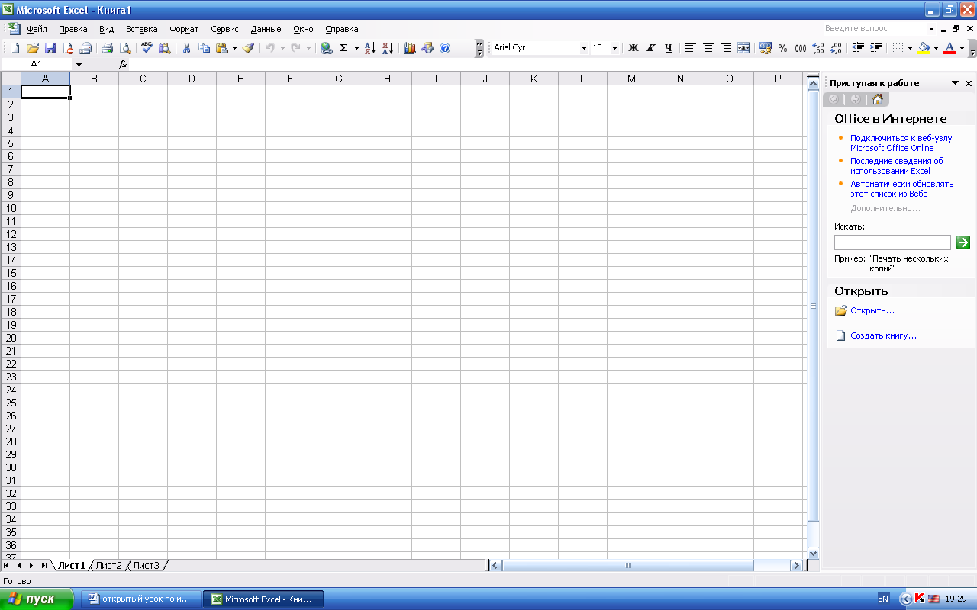
Панель инструментов стандартная
Панель инструментов форматирование
Область задач
Выделенная ячейка
Строка формул
Область выделения строк
Область выделения столбцов
Корешки листов
Полосы прокрутки

Строка формул предназначена для ввода в ячейку таблицы математического выражения. Она состоит из трех областей. Слева находится поле, в котором отображается имя выделенной ячейки таблицы. Во второй области находится кнопки команд ввода и отмены ввода математического выражения, а так же кнопка, открывающая список математических функции для вставки их в ячейку. Основную часть строки формул занимает текстовое поле для набора математического выражения.

Есть некоторые особенности в конструкции горизонтальной прокрутки окна Excel.Прокрутка состоит из двух частей: прокрутка корешков листов и для перемещения по рабочему полю.
Существенно отличается и рабочее поле.
Документ Excel называется книгой и после запуска открывается файл с условным именем Книга1.
Книга состоит из листов, который подобен листу тетради в клеточку. На пересечении строк и столбцов находятся ячейки в которых могут находится текстовые объекты, числа и формулы. По умолчанию Excel включает в Книгу 3 листа с условными именами Лист1 и т.д. Лист включает себя 256 столбцов и 65536 строк. Строки поименованы цифрами, а столбцы латинскими буквами. Каждой ячейке по умолчанию присваивается условное имя состоящее из имени столбца и строки (А1). При необходимости имя можно изменить.
Строки и столбцы можно добавлять или удалять при этом количество их остается постоянным. Ячейки таблиц можно объединять, разбивать их как нельзя.
Познакомимся меню Вид, которая позволяет нам удалять и восстанавливать строку формул и панели инструментов (список которых несколько отличается от Word)
Познакомимся с настройками вида и общих параметров редактора. (СЕРВИС - ПАРАМЕТРЫ)
Познакомимся с создание новой книги (область задач)
Познакомимся с контекстным меню Листа
Познакомимся с выделением смежных и несмежных ячеек (Ctrl, Sift)
Познакомьтесь с изменением размера столбцов и строк (отображать самостоятельно)
Познакомьтесь с копированием ячеек и выравниваем по содержимому двойным щелчком
Познакомьтесь меню ОКНО (новое, разделить, расположить)

2. Закрепление изученного материала (письменный опрос)
Вопросы:

- Как запустить Excel? (ПУСК-ПРОГРАММЫ- Microsoft Office – Microsoft Office - Microsoft Excel.
- Для чего служит редактор Excel? (для работы с числами, выполнения с ними математических действий, построения графиков и диаграмм)
- Под каким условным именем сохраняется документ Excel? (Книга)
- Какая кнопка дает возможность выделить несмежные строки и столбцы? (Ctrl)
- При помощи чего можно удалить, добавить или переименовать лист? (при помощи контекстного меню)
- Как называется строка, предназначенная для ввода в ячейку таблицы математического выражения? (строка формул)
- Можно ли разбить ячейку в Excel? (нет)
- Из чего состоит условное имя (адрес) ячейки? (из имени строки и имени столбца)
- Где располагается кнопка команды Выделить все? (в левом верхнем углу)
- Какая команда позволяет просматривать несколько областей таблицы? (ОКНО-РАЗДЕЛИТЬ)
Проверка учащимися работ своих одногруппников и выставление оценок.

Основной этап
1.Самостоятельная практическая работа.
Самостоятельное выполнение практической работы.

2. Самостоятельная работа по карточкам для отработки умений и закрепления знаний

Заключительный этап
Сообщение о достижении цели урока

Разбор типичных ошибок

Выставление оценок

Домашнее задание : конспект, отработка навыков настройки редактора Excel.

Работу отправить на адрес эл.почты: shahrizat.ataewa@yandex.ru
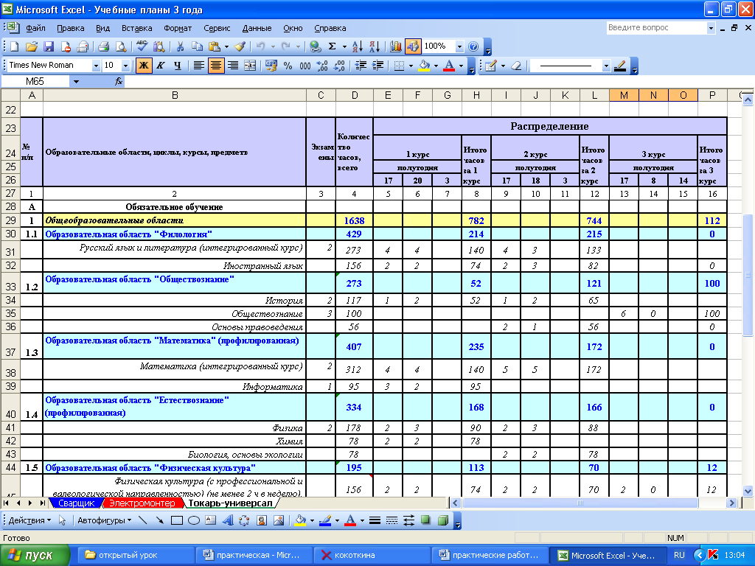
ПРИМЕР использования электронных таблиц и вычислений в них.
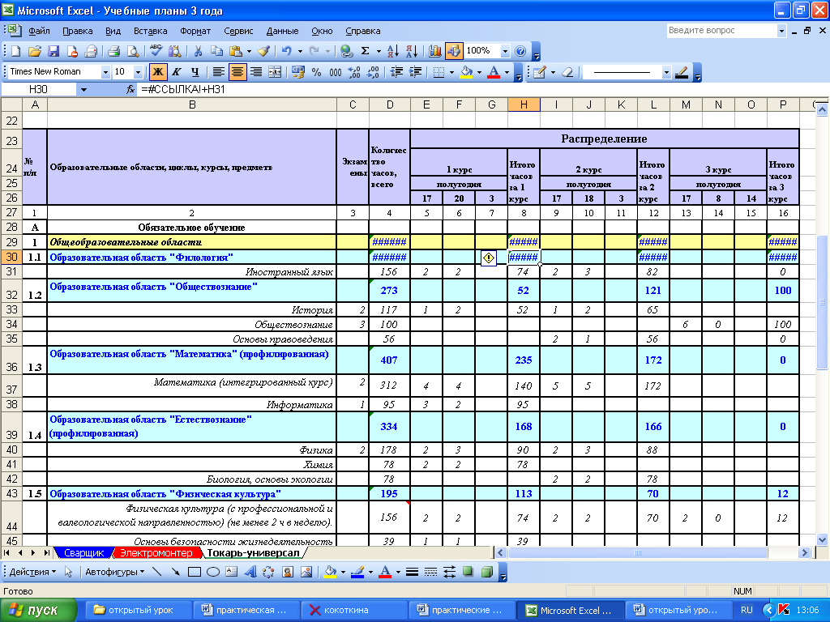

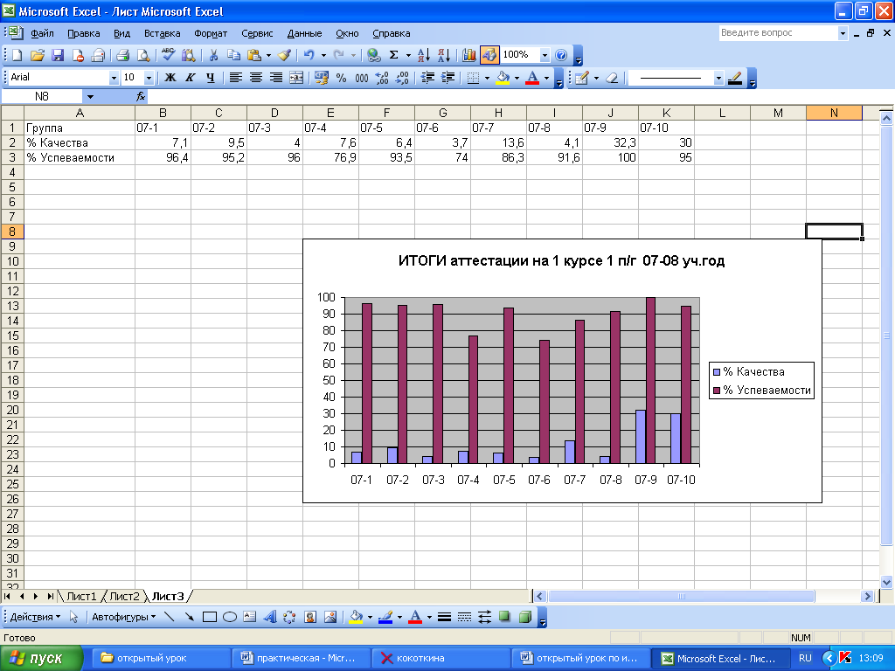
ПРИМЕР использования Excel для создания диаграмм
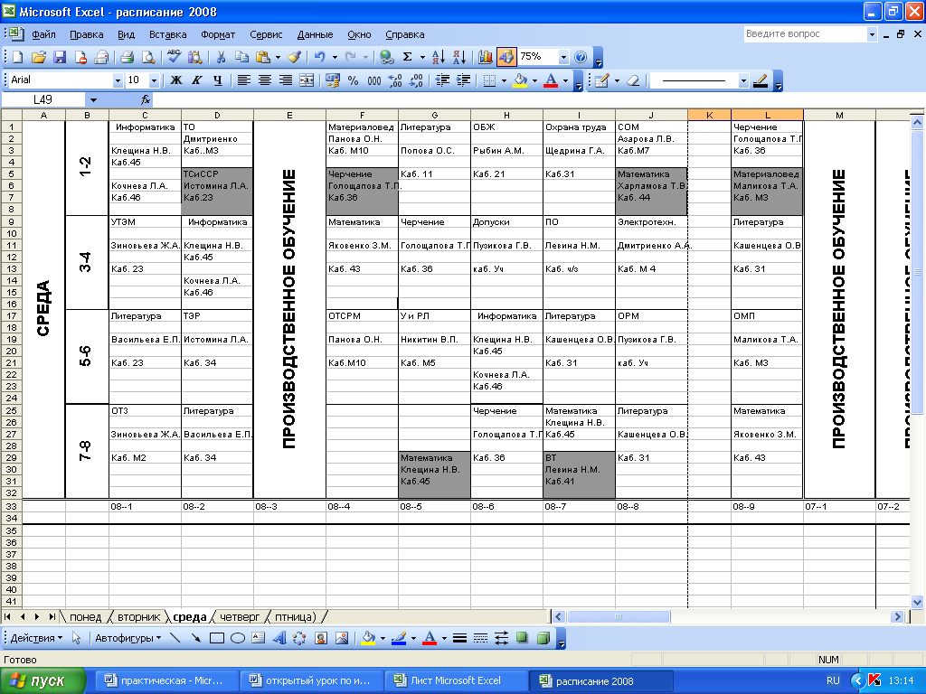
ПРИМЕР использования Excel для создания таблиц требующих совмещения

